**ЗАДАНИЕ ДЛЯ ГРУППЫ 1**

***Составить кластер «Сила Архимеда».***

***ПРИМЕЧАНИЕ: проанализировать формулу в учебнике пар-ф 47,***

***Вспомнить от чего зависит и не зависит выталкивающая сила (смотри записи в тетради или сотри интернет)***

Центральный образ –сила Архимеда.

Заполнить «От чего зависит сила Архимеда».

Заполнить от чего «НЕ зависит сила Архимеда».

Формула силы Архимеда.

Единицы измерения каждой величины в системе СИ, входящие в формулу.

Применение силы Архимеда.

**ЭВРИКА!!!! ИНФОРМАЦИЯ К РАЗМЫШЛЕНИЮ!!!!!!!**

**Когда сила Архимеда не работает**

* Если тело плотно прилегает к поверхности. Если между телом и поверхностью нет жидкости или газа — нет и выталкивающей силы. Именно поэтому подводным лодкам нельзя ложиться на илистое дно — мощности их двигателей не хватит, чтобы преодолеть давление толщи воды сверху.
* В невесомости. Наличие веса у жидкости или газа — обязательное условие для возникновения архимедовой силы. В состоянии невесомости горячий воздух не поднимается, а холодный не опускается. Поэтому на МКС создают принудительную конвекцию воздуха с помощью вентиляторов.
* В растворах и смесях. Если в воду налить спирт, на него не будет действовать сила Архимеда, хотя плотность спирта меньше плотности воды. Поскольку связь между молекулами спирта слабее, чем связь молекул воды, он растворится в воде, и образуется новая жидкость — водный раствор спирта.

**ЗАДАНИЕ ДЛЯ ГРУППЫ 2**

РЕШЕНИЕ ЗАДАЧ

***Работа с учебником пар 47, упр 29 (2,3,4)***

*ИНСТРУКЦИЯ К ЗАДАЧЕ 3:*

*Проанализировать формулу силы Архимеда стр 160, текст на странице прочитать. Дать ответ на вопрос задачи.*

*ИНСТРУКЦИЯ К ЗАДАЧЕ 3:*

* *Записать «Дано»* Плотность воды 1000 кг/м3 (см пар 23 учебника), Плотность воздуха 1,3 кг/м3 (см пар 23 учебника)
* *Перевести единицы в СИ (Система СИ для объёма* **дм3 в м3**(1 дм3 = 0,001м3)

g =10 Н/кг

* *Записать «Решение»* знать формулу силы Архимеда, стр 160 учебника*;*
* *Записать ответ.*

***ЗАДАНИЕ ДЛЯ ГРУППЫ 3 Платформа ОБРАЗОВАРИУМ.***

**Практическое задание выполняется на компьютере .**

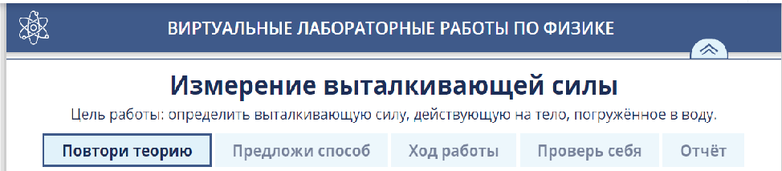

**В ходе работы** следуйте инструкции по выполнению (она находится слева)

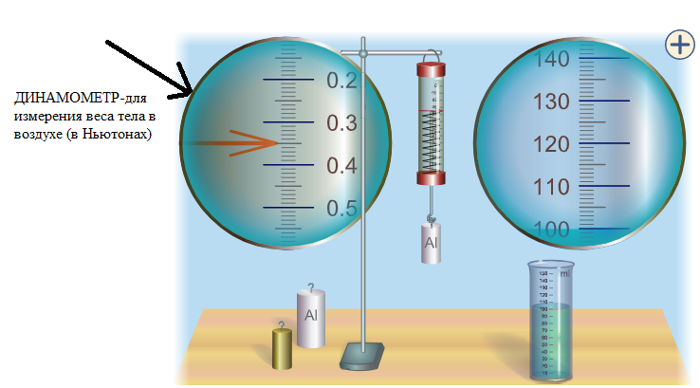

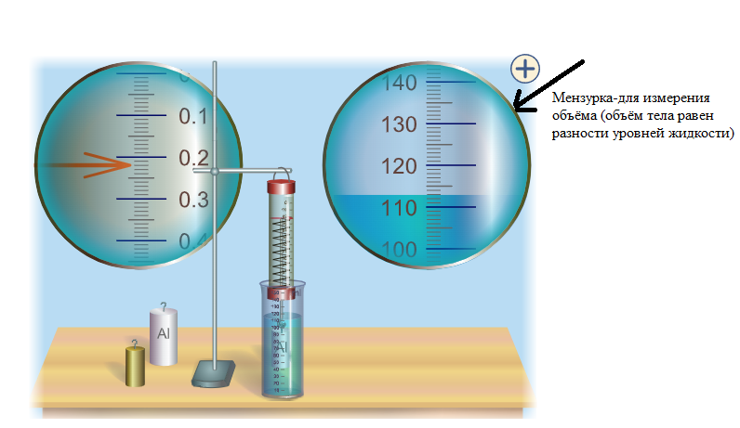

**СИСТЕМА СИ:** ВЫЧИСЛЕНИЯ ПРОВОДИТЬ ТОЛЬКО В СИ

**Плотность воды принять 1000 кг/м3, 1 мл= 0,000 001 м3 (например, 15 мл=0,000 015 м3)**

ВЫВОД:

***ЗАДАНИЕ ДЛЯ ГРУППЫ 4***

***РЕШЕНИЕ ЗАДАЧ ВПР***

**1. Задание**

Если опустить металлическую миску в воду, то она будет плавать как настоящая лодка. Какая сила позволяет мискам плавать в воде? Почему, если налить в миску воды до краёв, то она утонет?

***ПОДСКАЗКА:* на все тела, находящиеся на поверхности Земли действует сила тяжести!!**

**2. Задание**

Вова на рыбалке решил вычислить силу, которая выталкивает поплавок из воды. Найдите эту силу, пользуясь данными с изображения, если плотность воды 1000 кг/м3. Ускорение свободного падения — 10 Н/кг. *Ответ запишите в ньютонах.*

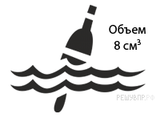

**ПОДСКАЗКА!! перевести в СИ объём 1 м3= 1000 000 см3, на рисунке в воду погружена только половина поплавка, g =10 Н/кг.**

**3. Задание**

Григорий заметил, что если он погружается с головой в ванну, изначально заполненную водой на 0,75 объёма, то уровень воды доходит до края ванны. Найдите объём Григория, если полная ванна вмещает 220 л.

**Подсказка!! Задача решается математическим способом**

**4. Задание**

Брусок плавает при полном погружении в воде. Изменится ли (и если изменится, то как) выталкивающая сила, действующая на брусок, если его переместить в керосин? Ответ поясните.

**ПОДСКАЗКА!! Проанализировать формулу силы Архимеда.**

**5. Задание**

Изменится ли (и если изменится, то как) выталкивающая сила, действующая на плавающий в керосине деревянный брусок, если брусок переместить из керосина в воду? Ответ поясните.

**ПОДСКАЗКА!! ОБРАТИТЬ ВНИМАНИЕ НА СЛОВО ПЛАВАЮЩИЙ, см пар 48 условия плавания тел.**

**ЗАДАНИЕ ДЛЯ ГРУППЫ 5**

**Практическая работа «Ведёрко Архимеда».**

**Стр 159 учебника.**

**Оборудование:** Пружина, отливной стакан, стакан, ведерко Архимеда, штатив, муфта, лапка.

**Гипотеза**: равна ли весу жидкости в объёме тела, выталкивающая сила.

*Проведение работы*

1. *Закрепить динамометр в лапке штатива, зафиксировать красный указатель стрелки на нуле.*
2. *Подвесить к динамометру ведёрко, а к ведёрку цилиндр, посмотреть насколько растянулась пружина динамометра (рис, а) (записать показания динамометра)*
3. *Опустить цилиндр в отливной сосуд, наполненный жидкостью до уровня трубки. Под носиком отливного сосуда поставить пустой стакан (рис, б). после того, как тело погрузилось в жидкость целиком (не касаясь дна), часть жидкости выльется из отливного сосуда. Пронаблюдайте за показаниями динамометра, запишите их.*
4. *Перелейте в ведёрко жидкость из стакана (ту, которая вытеснило тело). Понаблюдайте за показаниями динамометра. (рис, в, г). Сделайте вывод (смотри пар.47)*

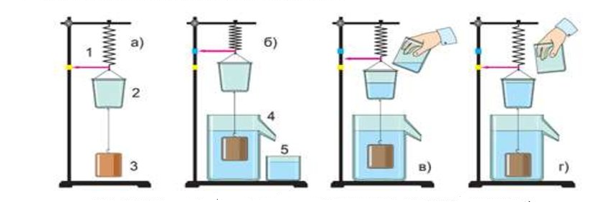

Вес влитой в ведерко воды уравновешивает силу Архимеда.